附件4
面试考场地图
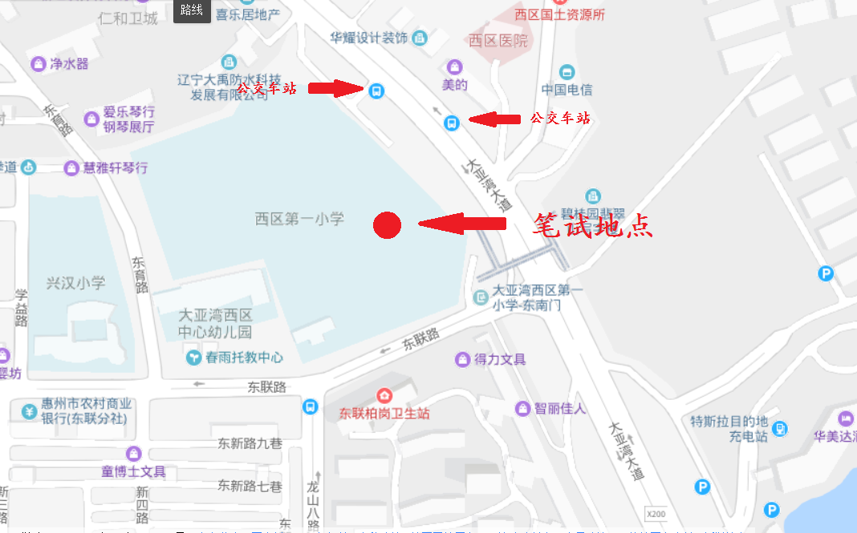
注意：考生可搭乘k1、k2、138A、188、201、203、8号等公交车在西区第一小学站下车或自行前往。

